Введение

Нам необходимо создать базу данных «Почта», в которой выдают справки о газетах и журналах (индекс, название, тираж, цена, издательство и т.п.), а также их издательствах (город, телефон и т.п.). Данную задачу будем реализовывать с помощью СУБД Access, которая является средством разработки реляционных баз данных.

Данная работа посвящена применению системы управления базами данных Microsoft Access. СУБД (система управления базами данных) Microsoft Access является системой управления реляционной базой данных, включающей все необходимые инструментальные средства для создания локальной базы данных, общей базы данных в сети с файловым сервером или создания приложения пользователя, работающего с базой данных на SQL-сервере. В работе будут рассмотрены основные характеристики и возможности данной СУБД.

Это актуально в данное время, так как рынок программного обеспечения постоянно изменяется, стремительно развивается компьютерная техника, и нужно иметь представление, какие возможности предоставляет то или иное программное обеспечение.

Microsoft Office Access предоставляет эффективный набор средств, которые позволяют быстро организовать учет данных, отчетность и совместный доступ к данным. Не обладая специализированными знаниями баз данных, пользователи могут быстро создавать удобные приложения учета данных посредством настройки одного из нескольких готовых шаблонов, преобразования существующих баз данных или создания новой базы данных. С помощью Office Access можно легко адаптировать приложения базы данных и отчеты к меняющимся потребностям бизнеса.

1. Краткая характеристика Microsoft Access

Microsoft Access является настольной СУБД (система управления базами данных) реляционного типа. Достоинством Access является то, что она имеет очень простой графический интерфейс, который позволяет не только создавать собственную базу данных, но и разрабатывать приложения, используя встроенные средства.

В отличие от других настольных СУБД, Access хранит все данные в одном файле, хотя и распределяет их по разным таблицам, как и положено реляционной СУБД. К этим данным относится не только информация в таблицах, но и другие объекты базы данных, которые будут описаны ниже.

Для выполнения почти всех основных операций Access предлагает большое количество Мастеров (Wizards), которые делают основную работу за пользователя при работе с данными и разработке приложений, помогают избежать рутинных действий и облегчают работу неискушенному в программировании пользователю.

Особенности MS Access, отличающиеся от представления об «идеальной» реляционной СУБД.

Создание многопользовательской БД Access и получение одновременного доступа нескольких пользователей к общей базе данных возможно в локальной одноранговой сети или в сети с файловым сервером. Сеть обеспечивает аппаратную и программную поддержку обмена данными между компьютерами. Access следит за разграничением доступа разных пользователей к БД и обеспечивает защиту данных. При одновременной работе. Так как Access не является клиент серверной СУБД, возможности его по обеспечению многопользовательской работы несколько ограничены. Обычно для доступа к данным по сети с нескольких рабочих станций, файл БД Access (с расширением *.mdb) выкладывается на файловый сервер. При этом обработка данных ведется в основном на клиенте – там, где запущено приложение, в силу принципов организации файловых СУБД. Этот фактор ограничивает использование Access для обеспечения работы множества пользователей (более 15–20) и при большом количестве данных в таблицах, так как многократно возрастает нагрузка не сеть.

В плане поддержки целостности данных Access отвечает только моделям БД небольшой и средней сложности. В нем отсутствуют такие средства как триггеры и хранимые процедуры, что заставляет разработчиков возлагать поддержание бизнес логики БД на клиентскую программу.

В отношении защиты информации и разграничения доступа Access не имеет надежных стандартных средств. В стандартные способы защиты входит защита с использованием пароля БД и защита с использованием пароля пользователя. Снятие такой защиты не представляет сложности для специалиста.

Однако, при известных недостатках MS Access обладает большим количеством преимуществ по сравнению с системами подобного класса.

В первую очередь можно отметить распространенность, которая обусловлена тем, что Access является продуктом компании Microsoft, программное обеспечение и операционные системы которой использует большая часть пользователей персональных компьютеров. MS Access полностью совместим с операционной системой Windows, постоянно обновляется производителем, поддерживает множество языков.

В целом MS Access предоставляет большое количество возможностей за сравнительно небольшую стоимость. Также необходимо отметить ориентированность на пользователя с разной профессиональной подготовкой, что выражается в наличии большого количества вспомогательных средств (Мастеров, как уже отмечалось), развитую систему справки и понятный интерфейс. Эти средства облегчают проектирование, создание БД и выборку данных из нее.

MS Access предоставляет в распоряжение непрограммирующему пользователю разнообразные диалоговые средства, которые позволяют ему создавать приложения не прибегая к разработке запросов на языке SQL или к программированию макросов или модулей на языке VBA [4].

Access обладает широкими возможностями по импорту / экспорту данных в различные форматы, от таблиц Excel и текстовых файлов, до практически любой серверной СУБД через механизм ODBC.

Еще одно немаловажное преимущество MS Access заключается в развитых встроенных средствах разработки приложений. Большинство приложений, распространяемых среди пользователей, содержит тот или иной объем кода VBA (Visual Basic for Applications). Поскольку VBA является единственным средством для выполнения многих стандартных задач в Access (работа с переменными, построение команд SQL во время работы программы, обработка ошибок, использование Windows API ит. д.), для создания более-менее сложных приложений необходимо его знание и знание объектной модели MS Access.

Одним из средств программирования в Access является язык макрокоманд. Программы, созданные на этом языке, называются макросами и позволяют легко связывать отдельные действия, реализуемые с помощью форм, запросов, отчетов. Макросы управляются событиями, которые вызываются действиями пользователями при диалоговой работе с данными через формы или системными событиями.

Получается что Access, обладая всеми чертами СУБД, предоставляет и дополнительные возможности. Это не только гибкая и простая в использовании СУБД, но и система для разработки работающих с базами данных приложений.

1. Постановка задачи

Система управления базами данных Microsoft Access является одним из самых популярных приложений в семействе настольных СУБД. Все версии Access имеют в своем арсенале средства, значительно упрощающие ввод и обработку данных, поиск данных и предоставление информации в виде таблиц, графиков и отчетов. Помимо этого, Access позволяет использовать электронные таблицы и таблицы из других настольных и серверных баз данных для хранения информации, необходимой приложению. Присоединив внешние таблицы, пользователь Access будет работать с базами данных в этих таблицах так, как если бы это были таблицы Access. При этом и другие пользователи могут продолжать работать с этими данными в той среде, в которой они были созданы. Основу базы данных составляют хранящиеся в ней данные. Кроме того, в базе данных Access есть другие важные компоненты, которые называются объектами. Объектами Access являются:

Таблицы – содержат данные.

Запросы – позволяют задавать условия для отбора данных и вносить изменения в данные.

Формы – позволяют просматривать и редактировать информацию.

Страницы – файлы в формате HTML (Hypertext Markup Language, Язык разметки гипертекста), позволяющие просматривать данные Access с помощью броузера Internet Explorer.

Отчеты – позволяют обобщать и распечатывать информацию.

Макросы – выполняют одну или несколько операций автоматически.

Для решения поставленной задачи в данной курсовой работе необходимо организовать возможность работы с базой данной почты, », в которой выдают справки о газетах и журналах (индекс, название, тираж, цена, издательство и т.п.), а также их издательствах (город, телефон и т.п.).

В пользовательском отношении наша работа должна представлять собой удобный графический интерфейс, с которым было бы приятно и просто работать. Главное, чтобы он был прост в обращении и с помощью него можно было бы запросто найти любую необходимую (доступную) информацию, имеющую отношение непосредственно к автомастерской.

Нам необходимо спроектировать базу данных «Почта», которая, содержит информацию, хранящуюся в связанных таблицах. В качестве полей будем использовать: Название журнала, название издательства, индекс, адрес, тираж, цена и т.д.

Далее нужно организовать постоянные связи между таблицами для обеспечения целостности БД при: изменении записей, добавления записей, удаления записей. Убедиться, что данные внесенные в таблицу не противоречивы: система поддержки целостности БД функционирует.

Для анализа информации, хранящейся в БД, организуем следующие типы запросов к БД:

выборки;

с параметром;

с вычисляемым полем;

запрос действия – на обновление;

перекрестный запрос;

с группировкой.

Создадим экранные формы: с помощью мастера – обычную, с подчиненной и связанной формами.

Оформим отчеты, используя мастер отчетов. Используем операцию группировки и создание вычисляемого поля. Создадим автоотчет.

Создадим кнопочную форму, через которую и будем производить работу с базой данных.

**2. Проектирование базы данных**

Прежде чем приступить к проектированию базы данных нам необходимо проанализировать информацию, которая будет обрабатываться в ней и определить основные сущности базы данных, а так же связи между этими сущностями.

База данных «Почта» в общем виде должна отражать следующую информацию:

1.

Сведения о газетах и журналах ;

2.

Данные об издательствах;

Также нужно установить ключевые, то есть уникальные поля, которые будут однозначно определять каждую запись в таблице.

Таким образом, спроектируем следующие таблицы:

|  |  |  |  |  |  |  |  |
| --- | --- | --- | --- | --- | --- | --- | --- |
| **Газеты и журналы** | | | | **Издательство** | | | |
| **Индекс** | **Название** | **Тираж** | **Цена** | **Индекс** | **Адрес** | | **Телефон** |
| **Город** | **Улица, дом** |
|  |  |  |  |  |  |  |  |
|  |  |  |  |  |  |  |  |

1)

|  |  |  |  |
| --- | --- | --- | --- |
| **Газеты и журналы** | | | |
| **Индекс** | **Название** | **Тираж** | **Цена** |
|
|  |  |  |  |
|  |  |  |  |
|  |  |  |  |

2)

|  |  |  |  |  |
| --- | --- | --- | --- | --- |
| **Издательство** | | | | |
| **Индекс** | **Название** | **Город** | | **Телефон** |
| **ID города** | **Название** |
|  |  |  |  |  |
|  |  |  |  |  |

3)

|  |  |  |
| --- | --- | --- |
| **Адрес** | | |
| **ID адреса** | **Город** | **Улица, дом** |
|  |  |  |
|  |  |  |

4)

|  |  |
| --- | --- |
| **Город** | |
| **ID города** | **Название** |
|  |  |
|  |  |

**Содержание:**

|  |  |  |  |  |  |  |  |  |
| --- | --- | --- | --- | --- | --- | --- | --- | --- |
| ***Газеты и журналы*** | | | | ***Издательство*** | | | | |
| ***Индекс*** | ***Название*** | ***Тираж*** | ***Цена*** | ***Индекс*** | ***Адрес*** | | | **Телефон** |
| ***ID адреса*** | ***Город*** | ***Улица, дом*** |
| *29615* | *1001 СОВЕТ И СЕКРЕТ* | *86000* | *170* | *29615* | *10* | *Н. Новгород* | *проезд Серебрякова, д.4* | 13-53-53 |
| *42488* | *АСТРОЛОГ* | *65000* | *48* | *42488* | *11* | *Москва* | *улица Октябрьская, дом 98* | 32-53-55 |
| *90977* | *ОХОТА И РЫБАЛКА* | *120000* | *113* | *90977* | *12* | *Москва* | *ул. Правды, 24* | 55-35-45 |
| *83091* | *РУССКИЙ ВЕСТНИК* | *100000* | *35* | *83091* | *13* | *Москва* | *улица Октябрьская, дом 98* | 25-18-59 |
| *10295* | *ЭЛЕКТОРОСТАЛЬСКАЯ ГАЗЕТА* | *45000* | *26* | *10295* | *14* | *Электросталь* | *Ул. Смирнова, д.45* | 45-59-86 |
| *25555* | *Цветочный клуб* | *100000* | *52* | *25555* | *15* | *С. Петербург* | *ул. Верхоянская, д. 18* | 55-89-85 |
| *15526* | *Ведомости* | *100000* | *35* | *15526* | *16* | *Москва* | *ул. Мясницкая, 13* | 12-75-16 |
| *78951* | *168 часов* | *600000* | *24* | *78951* | *17* | *Кинешма* | *ул. Красной Сосны, 24* | 56-85-94 |
| *15566* | *Российская газета* | *250000* | *32* | *15566* | *18* | *Москва* | *Улица Фрунзе, дом 98* | 54-69-78 |
| *54196* | *БУХГАЛТЕРСКАЯ ГАЗЕТА* | *110000* | *420* | *54196* | *19* | *С. Петербург* | *ул. Верхоянская, д. 18* | 15-79-34 |
| *46268* | *COOL* | *100000* | *98* | *46268* | *20* | *Москва* | *ул. Сущевский вал, 49* | 45-89-12 |
| *15659* | *BRAVO* | *86000* | *112* | *15659* | *21* | *Москва* | *Денежный пер., 22* | 28-35-89 |
| *15965* | *Разгадай* | *64000* | *45* | *15965* | *22* | *Калининград* | *ул. Правды, д.24* | 45-84-23 |
| *48862* | *Весь футбол* | *85000* | *84* | *48862* | *23* | *Москва* | *Улица Зерновая, дом 98* | 59-84-26 |
| *49832* | *ELLE* | *100000* | *76* | *49832* | *24* | *Москва* | *улица Профсоюзная, дом 98* | 25-84-33 |
| *78922* | *Car* | *86000* | *120* | *78922* | *25* | *Москва* | *улица Профсоюзная, дом 98* | 56-55-56 |
| *17563* | *Сканворды* | *50000* | *34* | *17563* | *26* | *Новосибирск* | *ул. Одесская, дом 14* | 48-72-36 |
| *79157* | *Деловой Петербург* | *65000* | *26* | *79157* | *27* | *С. Петербург* | *ул. Верхоянская, д. 18* | 49-26-45 |
| *56892* | *Электросталь* | *50000* | *30* | *56892* | *28* | *Электросталь* | *Ул. Смирнова, д.45* | 58-95-95 |
| *47865* | *Family young* | *100000* | *49* | *47865* | *29* | *Москва* | *улица Нижняя, дом 98* | 12-78-95 |

|  |  |
| --- | --- |
| **Город** | |
| **ID города** | **Название** |
| 1 | Москва |
| 2 | Санкт-Петербург |
| 3 | Электросталь |
| 4 | Новосибирск |
| 5 | Нижний Новгород |
| 6 | Калининград |

**3.1. Создание таблиц базы данных и схемы данных**

Для создания базы данных выполним следующие действия.

1.

После запуска СУБД Microsoft Access в появившемся окне установили переключатель в положение Новая база данных и нажали кнопку [ОК].

2. В окне файл новой базы данных указали имя файла (Почта), и нажали кнопку Создать.

Создадим структуру таблицы Газеты и журналы. Для этого выполним следующую последовательность действий:

В окне базы данных щелкнем по вкладке Таблицы и нажмем кнопку Создать. В результате появится окно Новая таблица, в правой части которого перечислены способы создания таблицы.

Выберем пункт Конструктор и нажмем кнопку ОК, после чего попадем в режим конструктора таблицы.

Создаем поле Индекс. Для этого введем в первую строку колонки Имя поля наименование поля Табельный номер и нажмем клавишу Enter; курсор автоматически переместится во вторую колонку Тип данных. Выберем тип данных Счетчик;

Аналогично добавим в таблицу остальные поля тираж, цена,название . Тип полей тираж ицена определим как числовой, поля название – Текстовый.

Поле Индекс необходимо сделать ключевым: для этого щелкнем ли выберем Правка–Ключевое поле (рис 1).

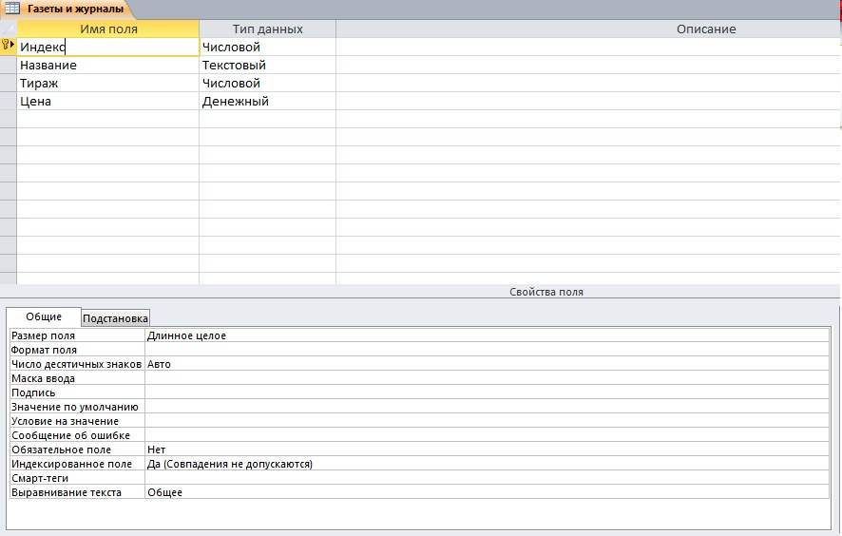

Сохраним таблицу под именем Газеты и журналы. Для этого закроем окно конструктора и укажем имя таблицы Газеты и журналы.

Остальные таблицы: Издательство, Адрес, город, ID создаются аналогично.

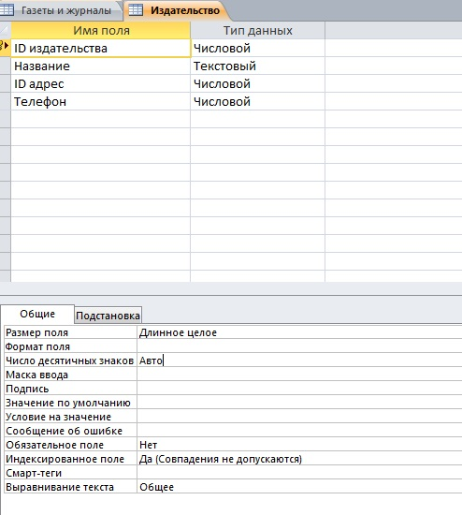

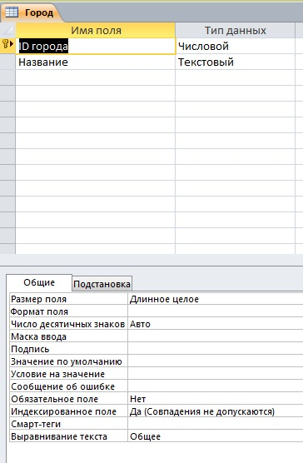

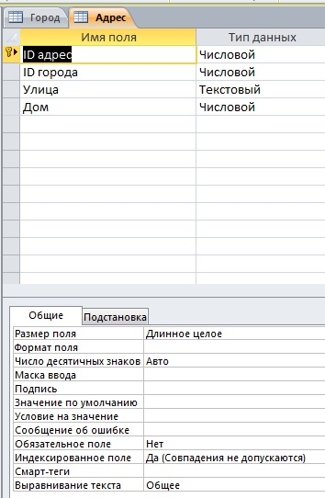

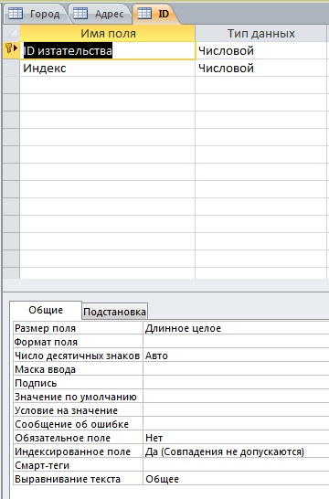

Для создания связей в схеме данных выполним команду Сервис - Схема данных. В появившемся окне добавим все таблицы в окно схемы данных.

Непосредственно для создания связей «возьмем» мышью поле Индекс в таблице Газеты и журналы и перетащим его на поле Индекс в таблице ID. Появится диалоговое окно где установим флажки Обеспечение целостности данных, каскадное обновление связанных полей, Каскадное удаление связанных записей и нажмем кнопку Создать.

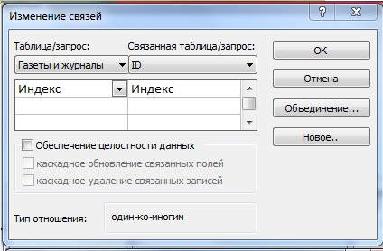

Также создадим остальные связи.

Вносим данные в таблицы, при этом убеждаемся, что данные в таблицах непротиворечивы, а также, что система целостности БД функционирует.

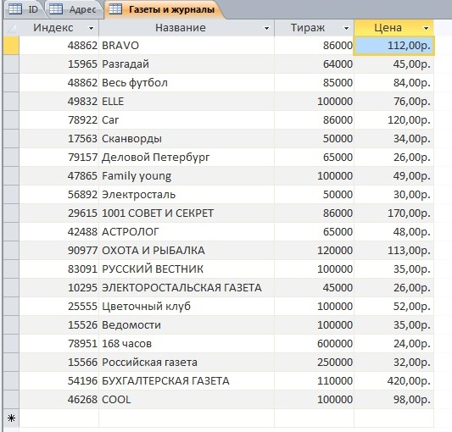

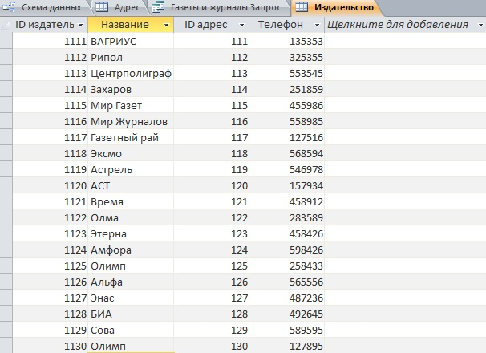

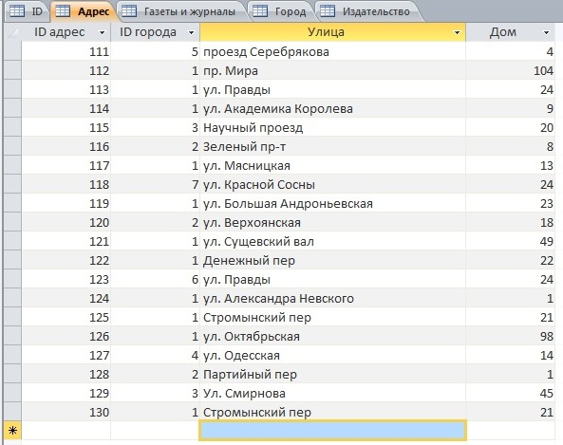

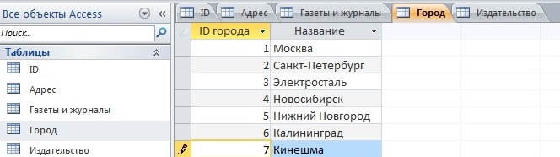

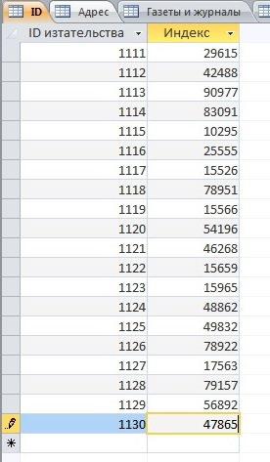

3.2. Создание запросов

Запросы предназначены для отбора данных, удовлетворяющих заданным критериям (например, данные о клиентах, проживающих в определенном регионе, данных о торговых операциях за последний квартал). Результатом выполнения запроса является набор записей, собранных в таблице, который называется Recordset (динамический, временный набор данных). В объекте Recordset допускается добавление, изменение и удаление записей. В нем отображаются также записи, добавляемые, удаляемые или изменяемые в исходных таблицах.

В данной работе мною были созданы следующие запросы:

1. Упорядочение по полям: тираж, цена, название.

Для создания запроса выберем команду Создание запроса в режиме Конструктора, появится окно Добавление таблицы. Добавим таблицу Газеты и журналы. Затем добавим в бланк запроса поля из таблицы (Тираж, цена и название).

Запрос в режиме конструктора представлен на рис.

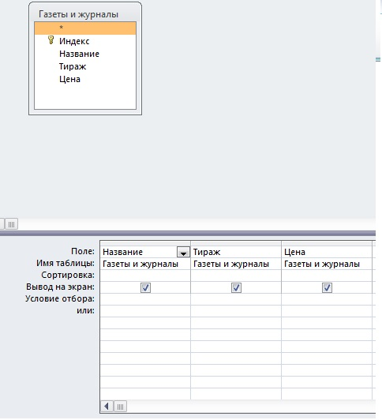

Далее нажимаем сохранить. В полученной таблице поля можно упорядочивать по убыванию или возрастанию, а так же в алфавитном порядке.

**Поиск: все сведения о газете 168 часов**

Создается так же, как и предыдущий запрос, только уже на основе всех таблиц базы данных.

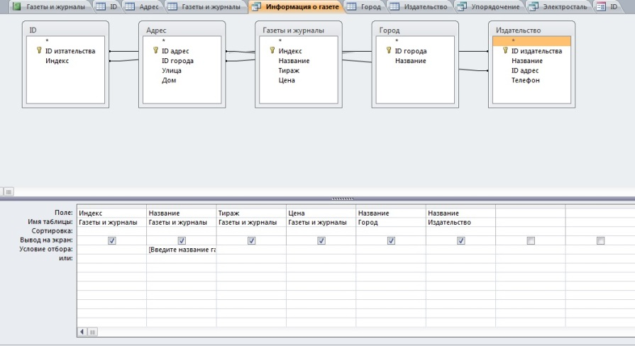

В поле Название в строке Условия отбора введем [Введите марку автомашины], то есть выберем конкретную газету.

После запуска запроса появится диалоговое окно, в котором нужно ввести название газеты или журнала.

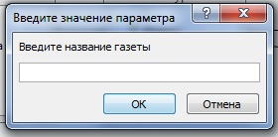

**Выборка: электростальские газеты.**

Создается так же, как и предыдущий запрос.

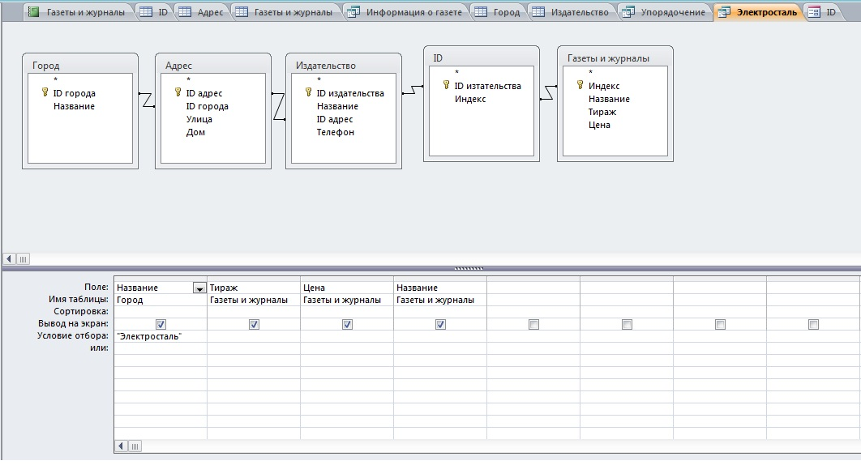

В поле Название в таблице город в строке Условия отбора введем Электросталь, то есть выберем конкретную газету. Нажимаем выполнить. Получим следующие результаты в таблице

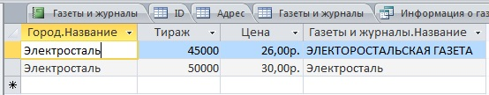

**Вычисления: доход, получаемый издательством NN (тираж * цена).**

Для создания запроса с групповыми операциями, который позволяет выводить на экран доход, получаемый издательством, необходимо сначала перетащить в бланк запроса необходимые поля, затем выполнить команду Вид/Групповые операции.

Создадим вычисляемое поле: в новом поле введем формулу для расчета дохода:

Доход, получаемый издательством: [тираж] *[ цена]

В строке Группировка для данного поля выберем Выражение

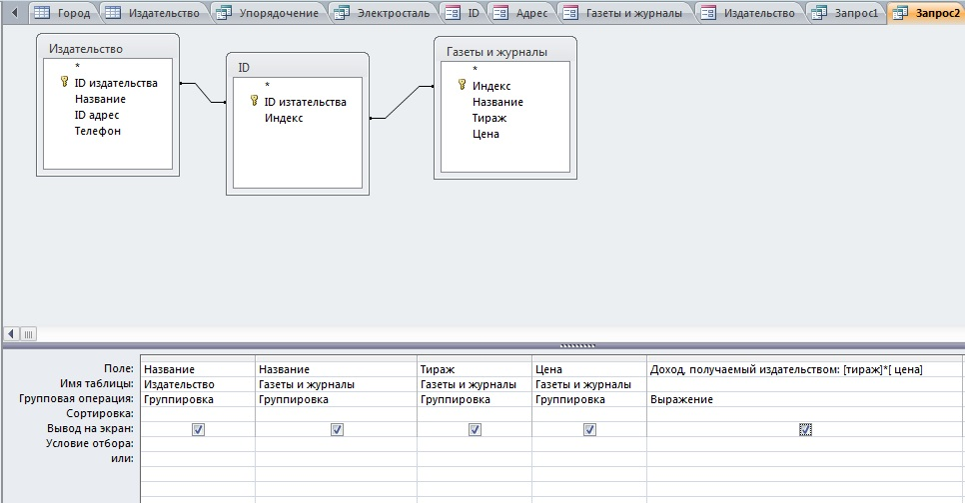

**3.3. Создание форм**

Формы используются для ввода и просмотра таблиц в окне формы. Формы позволяют ограничить объем информации, отображаемой на экране, и представить ее в требуемом виде. С помощью мастера можно создать форму, поместив в нее поля исходной таблицы, расположенные в соответствии с одним из заранее заданных шаблонов. С помощью конструктора форм можно создавать формы любой степени сложности.

Создание формы с помощью мастера

Процесс создания формы с помощью мастера состоит из нескольких шагов.

Создадим форму Газеты и журналы.

На первом шаге предлагается выбрать таблицу или запрос для создания формы, а также поля для формы (в данном случае таблицу Газеты и журналы).

На втором шаге выбираем внешний вид формы, на третьем – Стиль формы. Далее открываем форму в режиме конструктора, чтобы внести заголовок, а также с помощью панели инструментов увеличиваем шрифт, расставляем поля. Также добавляем элементы управления «кнопки» и заголовок WordArt.

**3.4. Создание отчетов**

Отчеты используются для отображения информации, содержащейся в базе данных.

Для создания отчета с помощью Мастера выполним команду Создать/Мастер отчетов. Выберем поля из таблицы Мастера. Перенесем необходимые поля, которые нужно включить в отчет. В качестве группировки укажем поле Табельный номер и выберем подсчет итогов по полю Стоимость ремонта. Определим порядок сортировки полей. Определим формат отчетов. Определим стиль отчетов. Укажем имя отчета. Доработаем отчет в режиме конструктора.

Остальные отчеты создаются аналогично.

**Заключение**

В настоящее время базы данных повсеместно используются в вычислительной практике. Сейчас, когда компьютеры размером с коробку для обуви обладают большей вычислительной мощностью, чем прежние машины, занимавшие целую комнату, высокопроизводительная обработка баз данных доступна каждому (даже на обычном почтовом отделении).

База данных облегчает работу с огромной информацией, необходимой для организации учета цен и тиража газет и журналов, а так же вычисления дохода, получаемого издательством.

База данных помогает справиться с тем огромным потоком информации, с которым раньше приходилось справляться вручную. Причем этот поток информации обновляется достаточно часто за один рабочий день .

Теперь же, после создания нами данной базы данных, повседневная работа администратора упрощается в несколько раз.